 | ТЕРРИТОРИАЛЬНЫЙ ОРГАН ФЕДЕРАЛЬНОЙ СЛУЖБЫ ГОСУДАРСТВЕННОЙ СТАТИСТИКИ ПО ВЛАДИМИРСКОЙ ОБЛАСТИ
28 января 2019г. |  | Пресс-релиз
Параллели спроса и предложения жилищного рынка 33 региона

По данным Росстата в прошлом году в России было построено на 5% меньше квартир, чем в 2017г. Во Владимирской области в 2018г. также впервые за последние семь лет сократилось жилищное строительство по сравнению с уровнем предыдущего года (снижение темпов жилищного строительства также наблюдалось в 2011г.). Это прослеживается, как на примере строительства населением за счет собственных и заемных средств, так и в целом с учетом организаций строительного сектора экономики.
Всего было построено 7584 квартиры общей площадью 652 тыс. кв. метров, 93,7% к 2017г. Населением было введено 2349 квартир (88,4% к 2017 г.). Доля ввода жилья в сельской местности сократилась по сравнению с предыдущим годом на 3,7 процентного пункта.
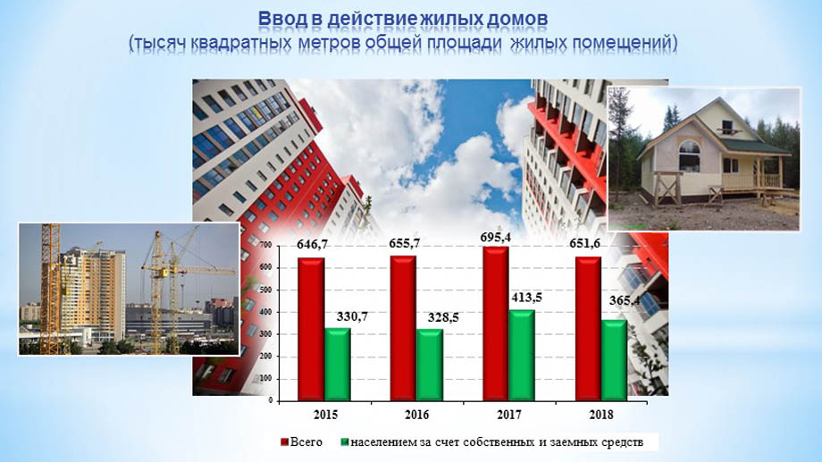
В Топ-5 лидеров ввода жилья по муниципальным образованиям 33 региона вошли: г. Владимир (205,7 тыс. кв. м. общей площади жилых помещений), Суздальский район (66,3 тыс.), Александровский район (65,1 тыс.), г. Ковров (53,9 тыс.), Петушинский район (37 тыс.). Замыкают ранжир Селивановский и Гороховецкий районы (3 тыс. и 6 тыс. кв. м. соответственно).
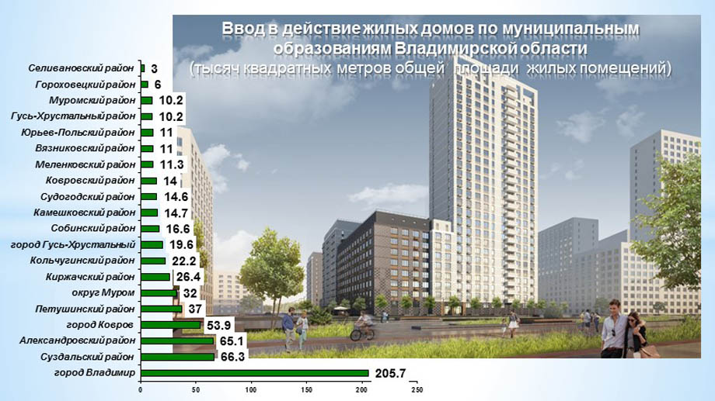

Стоит отметить, что для потенциальных покупателей в прошлом году условия приобретения жилья стали более благоприятными. Средняя фактическая стоимость строительства одного квадратного метра общей площади жилых домов по сравнению с 2017г. уменьшилась с 31885 руб. до 30884 руб. Этот определяющий показатель имеет отрицательную динамику второй год подряд. В 2017г. по сравнению с 2016г. также было зафиксировано снижение стоимости (с 32164 руб. до 31855 руб.). Но, падение цен в таких границах, видимо, недостаточно для формирования потребительского бума. В результате наши желания отстают от наших возможностей, а предложение, живущее по законам рынка, по-прежнему, продолжает стремиться к максимальной прибыли.
Но нельзя исключать и влияние других факторов, например, снижение конкуренции в сфере жилищного строительства. Причин много, например, из-за усугубления финансово-экономических проблем с рынка вымываются игроки с частными капиталами или компании небольших масштабов.

Любопытно посмотреть на разницу показателей, характеризующих жилищные условия среднестатистического жителя муниципального образования. Обратимся к данным за 2017г., за 2018г. – еще в разработке.
Самая высокая величина общей площади жилых помещений в 33 регионе приходится на одного жителя Киржачскго и Гороховецкого района (около 37 кв. м) и Суздальском районе (35), самая низкая обеспеченность жильем - в округе Муром и г. Владимире 26 кв. метров.
В сельской местности обеспеченность одного жителя самая высокая в Александровском районе (87 кв.м) и Петушинском (65кв.м.).
Стоит заметить, что около 28% жилого фонда области введенного до 1945 года приходится на город Александров и Александровский район, 48% всего жилья введенного после 1995 года приходится на г. Владимир, Киржачский район и г. Ковров.
Комфортность жилищ и техническая доступность коммунальных услуг важны для владельцев не менее площади жилья, а может и более.
В среднем в 33 регионе доля комплексно благоустроенного жилья (оборудованного одновременно водопроводом, канализацией, отоплением (за исключением печного отопления), горячим водоснабжением, газом или напольными электроплитами) составила на конец 2017г. – 60,3% (58,4% в 2016г.), в городской местности этот показатель составил 76,6% (73,8%), в селе – 17,6%(16,5%).
Самая высокая доля комплексно оборудованного жилья в г. Суздале (98,9%) и г. Владимире (90,8%), самая низкая в Камешковском (20,5%), Муромском (21%), и Вязниковском районах (21,9%).
Насколько сблизят позиции спрос и предложение на рынке жилья, покажет время. Но это будет совсем другая история.

Солдатова Наталья Михайловна,
специалист Владимирстата
по взаимодействию со СМИ
тел. (4922 534167);
моб. 8 930 740 88 65
mailto: P33_nsoldatova@gks.ru
http://vladimirstat.gks.ru

_______________________________________________________________________________________________________
При использовании материалов Территориального органа Федеральной службы государственной статистики по Владимирской области в официальных, учебных или научных документах, а также в средствах массовой информации ссылка на источник обязательна
_________________________________________________________________________________________________________

